Control de Cambios/Documento Diseño

**En Sucursal Virtual BICE VIDA y Sucursal Virtual Bicehipotecaria**:

Para accesos con Firefox versión 37 se requiere mostrar página temporal indicando que no es compatible momentáneamente con la plataforma tecnológica desarrollada nuestra Sucursal Virtual.

Autor: Canal Web.

Versión: 1.0

Fecha Creación Versión: 30/04/2015

Aprobado por: Claudio Munizaga y Felipe Raddatz.

Fecha de Aprobación:

Fecha Impresión: 00-00-00 0:00

Versión Plantilla: 1.1

1 Antecedentes 3

1.1 Descripción del Cambio 3

1.2 Estimación trabajo 4

1.3 Tiempo involucrado 4

1.4 Costos 5

1.5 Riesgos 5

1.6 Generador del cambio 6

2 Objetivo 6

2.1 Proceso de Negocio 6

3 Prototipo 6

3.1 Flujo de Navegación 7

8

4 Diagrama Global de Integración 11

5 Modelo Datos 12

5.1 Modelo Conceptual 12

5.2 Modelo Físico 12

6 Arquitectura de la Aplicación 13

6.1 Plataformas 13

6.2 Lenguajes y Frameworks 13

6.3 IDEs 13

6.4 Diagrama de Componentes y Despliegue 13

6.5 Modelo UML de clases 13

6.6 Diagrama UML de actividad 13

6.7 Diagrama UML de estados 13

6.8 Diagrama UML de componentes 13

7 Web Services 14

8 Seguridad y Acceso 15

8.1 Seguridad Páginas Web 15

8.2 Seguridad Servicios Web 15

8.3 Tipos de Acceso 15

8.4 Tipos de Usuarios 15

8.5 Roles de Usuarios 15

8.6 Seguridad Física 15

# Antecedentes

## Descripción del Cambio

Se requiere mostrar página temporal indicando que no es compatible momentáneamente con la plataforma tecnológica desarrollada nuestra Sucursal Virtual para versión 37 de Navegador web Firefox.

Causa del Cambio

No es posible visualizar correctamente Sucursal Virtual de BICE Vida Y Bicehipotecaria en versión número 37 de Navegador web Firefox.

Impactos

Clientes insatisfecho y sin explicación por que no puede con ese navegador y versión visualizar correctamente la Sucursal Virtual.

* + 1. Alcance

[Cambio a los requerimientos o alcance aprobados]

* + 1. Costo

[Cambio al presupuesto aprobado]

* + 1. Plazo

[Cambio a la duración aprobada]

* + 1. Recursos

[Cambio a los recursos aprobados]

* + 1. Otros

[Cualquier otra razón no antes mencionada]

## Estimación trabajo

[Estimar el trabajo requerido para realizar esta solicitud. Incluir tiempo y otros costos. Anexar Cualquier otro Excel de estimación de costos y otros documentos necesarios.]

|  |
| --- |
| # **horas** __________  Estimar el esfuerzo de todos los roles requeridos para satisfacer el cambio. |
| **Equipo / Software**: $____________  Indicar costo de equipo/software requerido para implementar el cambio. |
| **Otros**: _________________  Incluir cualquier otro costo requerido para implementar el cambio. |

## Tiempo involucrado

[Indicar las áreas o unidades que tengan influencia en la duración asociada al cambio y la cantidad de días de su responsabilidad.]

|  |  |
| --- | --- |
| **Descripción** | **Días asociados** |
| Documentación | 1 |
| Desarrollo interno | 1 |
| Pruebas | 1 |
| Paso a Producción | 2 |
| ***Total de días*** | 2 |

|  |  |
| --- | --- |
| **Fecha de Fin antes del cambio** | **Fecha de Fin después del cambio** |
| [28/04/2015] | [1/05/2015] |

## Costos

|  |  |
| --- | --- |
| **Costos (UF) antes del cambio** | **Costos (UF) después del cambio** |
| **0** | **0** |
|  |  |

## Riesgos

[PROVEER INFORMACIÓN SOBRE EL RIESGO DE IMPLEMETAR LA MODIFICACION Y EL NIVEL DE DIFICULTAD DEL CAMBIO.]

* EL RIESGO DE IMPLEMETAR LA MODIFICACION

|  |  |  |
| --- | --- | --- |
| **N° Ref** | **Aplicación** | **Tipo de impacto** |
| IMP.1 | Sucursal Virtual Bicevida | Cambio de código en Servidores Amazon para Bicevida. |
| IMP.2 | Sucursal Virtual BIcehipotecaria | Cambio de código en Servidores Amazon para BIcehipotecaria. |

* ACCIONES MITIGATORIAS
* No aplica

[SE DEBE ESPECIFICAR QUE TIPOS DE ACCIONES MITIGATORIAS]

|  |  |  |
| --- | --- | --- |
| **N° Ref** | **Aplicación** | **Medidas de Mitigación del Impacto** |
| IMP.1 | Sucursal Virtual Bicevida | Realizar el cambio de archivos a través de archivos versionados en SVN y probados en ambiente desarrollo. | |
| IMP.1 | Sucursal Virtual Bicehipotecaria | Realizar el cambio de archivos a través de archivos versionados en Git-hub y probados en ambiente desarrollo. |

* CONCLUSIONES

## Generador del cambio

* + - * 1. Área usuaria
        2. Sistemas y Tecnología

# Objetivo

Para accesos con Firefox versión 37 se requiere mostrar página temporal en Sucursal Virtual BICEVIDA y Bicehipotecaria.

## Proceso de Negocio

No hay modificaciones al proceso de negocio

# Prototipo

## Flujo de Navegación

Sucursal Virtual BICE VIDA: acceder con navegador Firefox versión 37 credenciales y presionar Ingresar.

# 

Mostrar página Temporal:

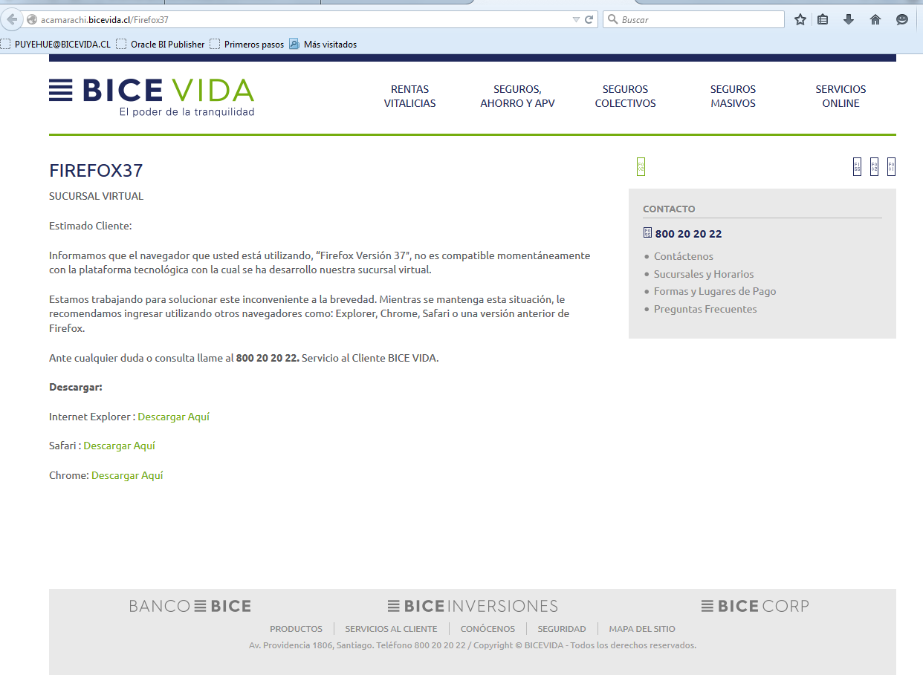

Para BiceHipotecaria:

Sucursal Virtual BICEhipotecaria: acceder con navegador Firefox versión 37 credenciales y presionar Ingresar.

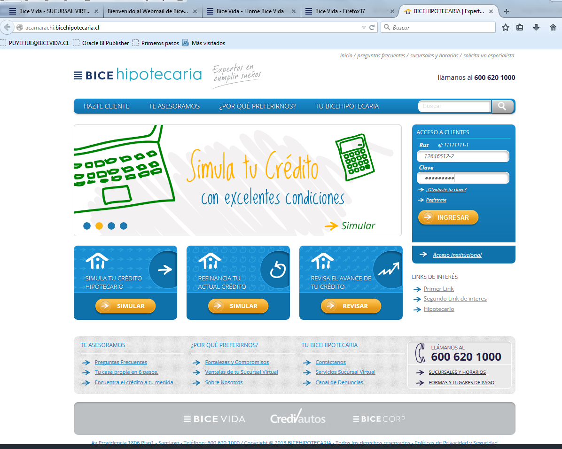

Mostrar página Temporal:

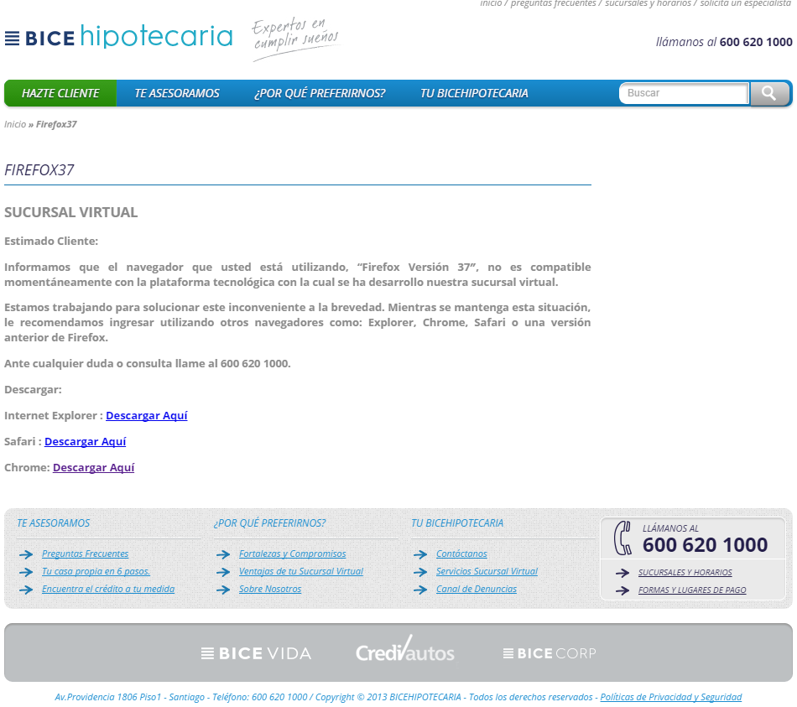

# Diagrama Global de Integración

Esta sección pone el foco en la interacción de la solución con los sistemas existentes. Se debe tener en cuenta que los sistemas existentes pueden encontrarse dentro de BICE Vida (Ej.: TII, Benlar, Caja, EBS, etc.) o pueden pertenecer a entidades externas (SVS, bancos, corredores, etc.).

Agregar en esta sección diagramas de integración que permitan visualizar las interacciones entre la aplicación a desarrollar y otros sistemas existentes.

Describir qué tipo de interfaces (WS, acceso directo a BD, EJB, JMS, Sockets, DBlinks, Jobs, Shell, otros) se ocuparán en cada una de las integraciones.

Nota: aunque no se exige una notación específica para este diagrama, se sugiere utilizar una notación basada en UML para mostrar componentes y dependencias.

# Modelo Datos

En esta sección agregar los nuevos objetos (no sólo tablas) de base de datos que se crearán o modificarán. Incluir en los modelos, con otro color, objetos preexistentes no modificados para una mayor compresión.

## Modelo Conceptual

No hay modificaciones en el modelo conceptual.

## Modelo Físico

No hay modificaciones en el modelo físico.

# Arquitectura de la Aplicación

Esta sección pone el foco en el diseño interno de la aplicación.

## Plataformas

Indicar elementos de la plataforma en donde se correrá la solución: OAS 10g, WL 11g, SOA, otros.

## Lenguajes y Frameworks

Javascript, PHP, HTML

## IDEs

Editor Texto PHP, Javascript,Html (Notepad ++)

## Diagrama de Componentes y Despliegue

No hay modificaciones en ninguno de los diagramas.

## Modelo UML de clases

## Diagrama UML de actividad

## Diagrama UML de estados

## Diagrama UML de componentes

Nota: aunque no se exige una notación específica para este diagrama se sugiere utilizar una notación basada en UML.

# Web Services

No aplica

# Seguridad y Acceso

## Seguridad Páginas Web

No hay Modificación.

## Seguridad Servicios Web

No hay Modificación.

## Tipos de Acceso

No hay Modificación.

## Tipos de Usuarios

No hay Modificación.

## Roles de Usuarios

No hay Modificación.

## Seguridad Física

No hay Modificación.

Agregar cualquier aspecto de telecomunicaciones y conectividad necesarias.

------------------------------------ --------------------------------

**Firma del Subgerente área Firma del Sponsor**

***Decisión***

(Completado por el Sponsor del Proyecto y el Gerente de Sistemas. Sólo deben firmar después del subgerente IT)

| **Análisis** | **Aprobación** | **Fecha** | **Firma** |
| --- | --- | --- | --- |
| Gerente Sponsor | Aprobado  Rechazado |  |  |
| Gerente Sistemas | Aprobado  Rechazado |  |  |  |  |
| **Comentarios:** | [Razones si optó por el rechazo] | | |

**Nota: Si el cambio es aprobado por el sponsor, se debe actualizar la planificación del proyecto**

|  |  |  |  |  |
| --- | --- | --- | --- | --- |
| Versión | Fecha | Autor | Revisado por | Comentarios/modificaciones |
| 1.0 | 14/01/2013 | Rodrigo Lopez | Jorge Cañón J. | Versión original |
| 1.1 | 20/02/2013 | Jorge Guzmán A. | Jorge Cañón J. | Incorpora diagramas UML y Firma y fusionar con docto control de cambios |
| 1.2 | 30-06-2014 | PMO | PMO | Cambio de Logo |